**HỌP HỘI ĐỒNG SƯ PHẠM THÁNG 9 NĂM 2024**

Thực hiện kế hoạch năm học: 2024-2025.

Ngày 12 tháng 9 năm 2024, trường tiểu học Tân Thành B2 tổ chức họp HĐSP nhằm định hướng tất cả các nội dung trọng tâm của năm học.

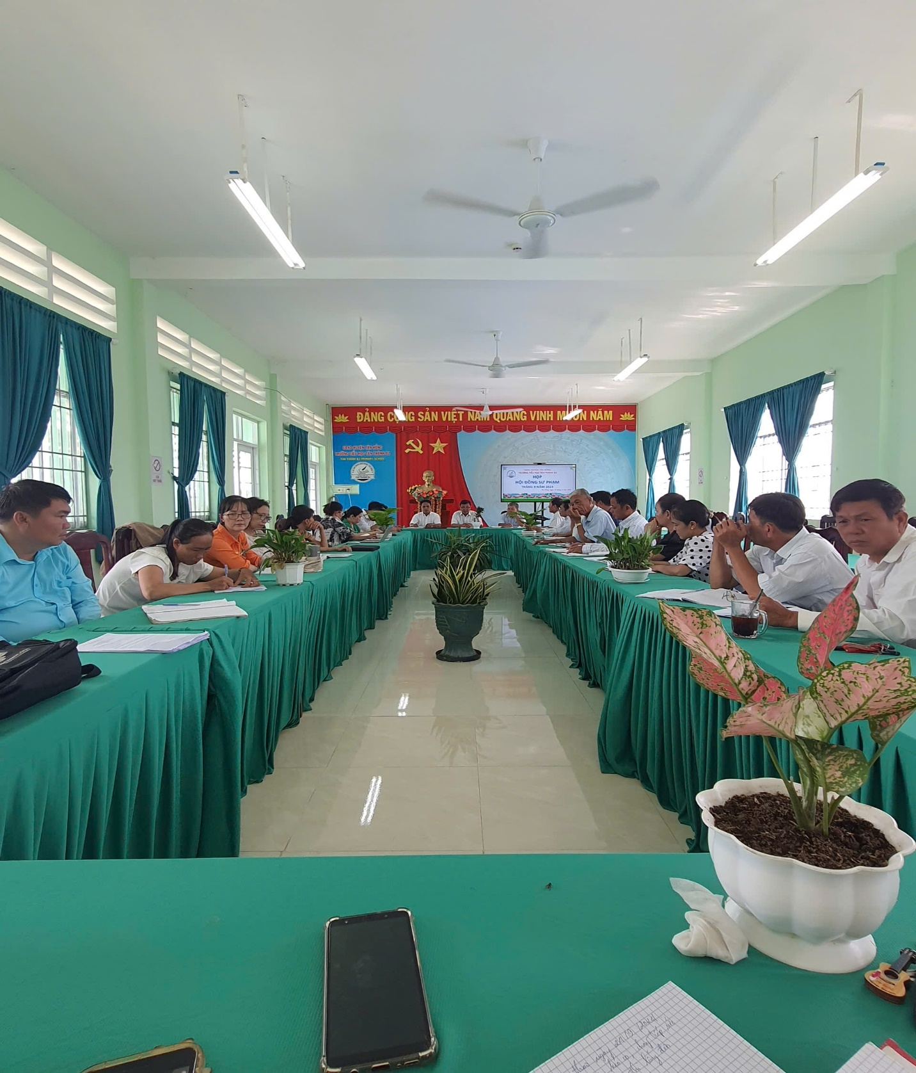

*Ảnh, Toàn HĐS trường dự họp*

Các bộ phận báo cáo những nội dung hoạt động trong thời gian tới.

Thầy Lâm Thành Trí - PHT thông qua các nội dung về cơ sở vật chất.

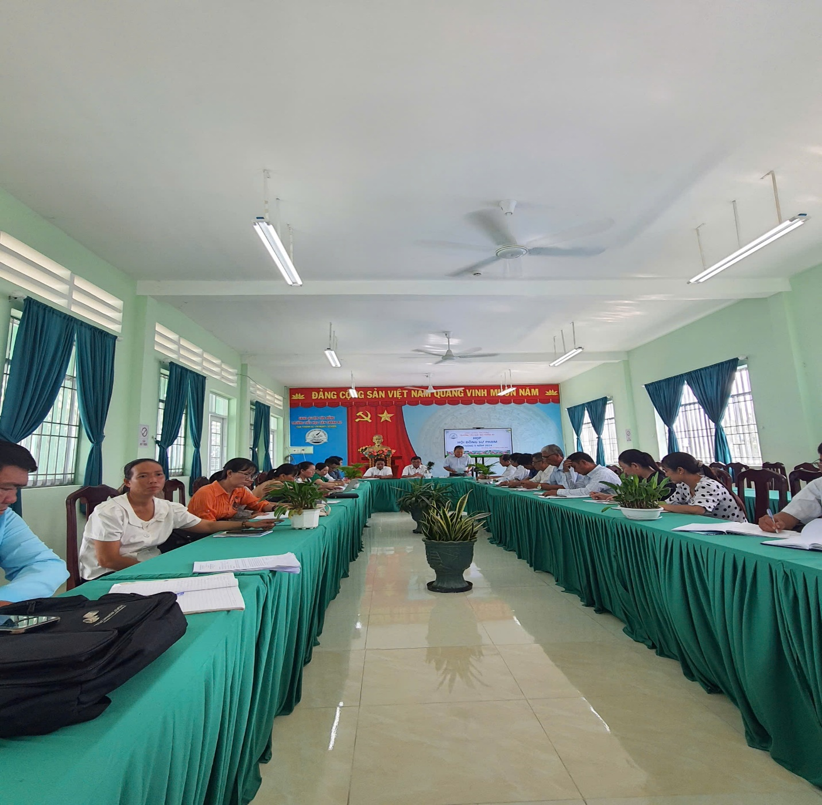

*Ảnh, thầy lâm Thành Trí- PHT phát biểu ý kiến*

Thầy Bùi Ngọc Tuấn -PHT CM định hướng toàn bộ các nội dung hoạt động trong năm học 2024-2025.

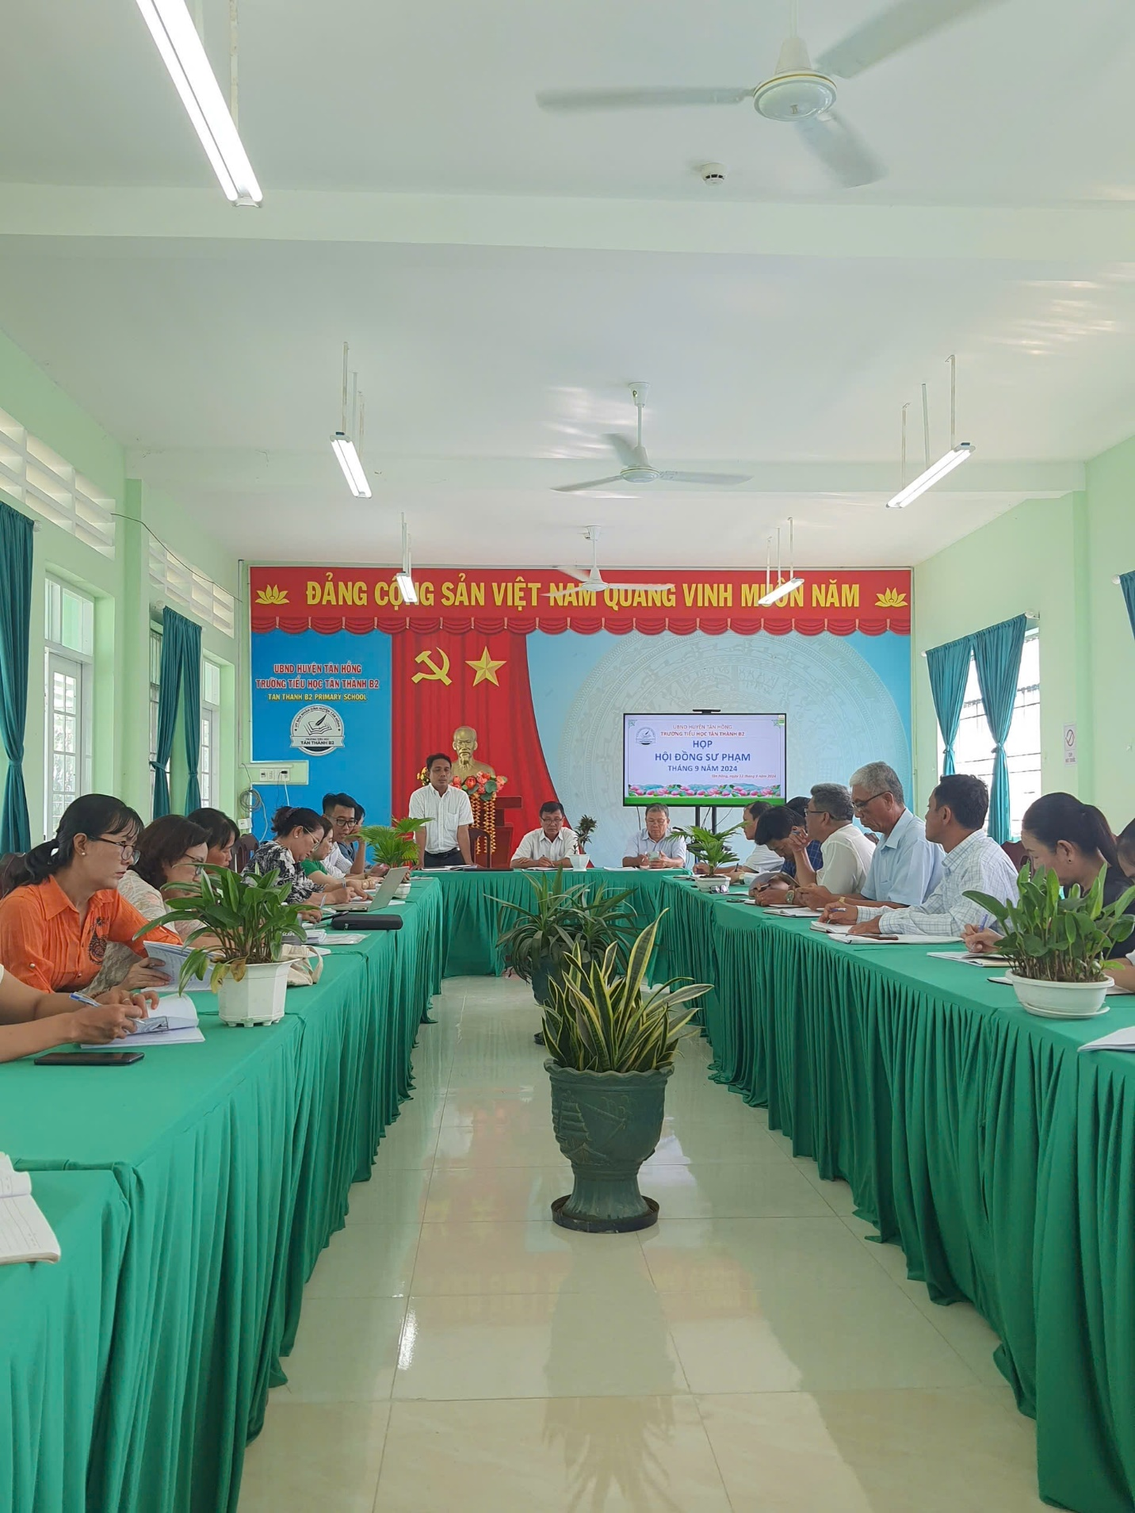

*Ảnh, thầy Bùi Ngọc Tuấn – PHT CM phát biểu ý kiến*

Sao khi giáo viên đóng góp ý kiến xong.

Thầy, Đỗ Văn Bàng- HT làm rõ các nội dung trọng tâm trong năm học, chỉ đạo và kêu gọi các bộ phận chung tay thực hiện. 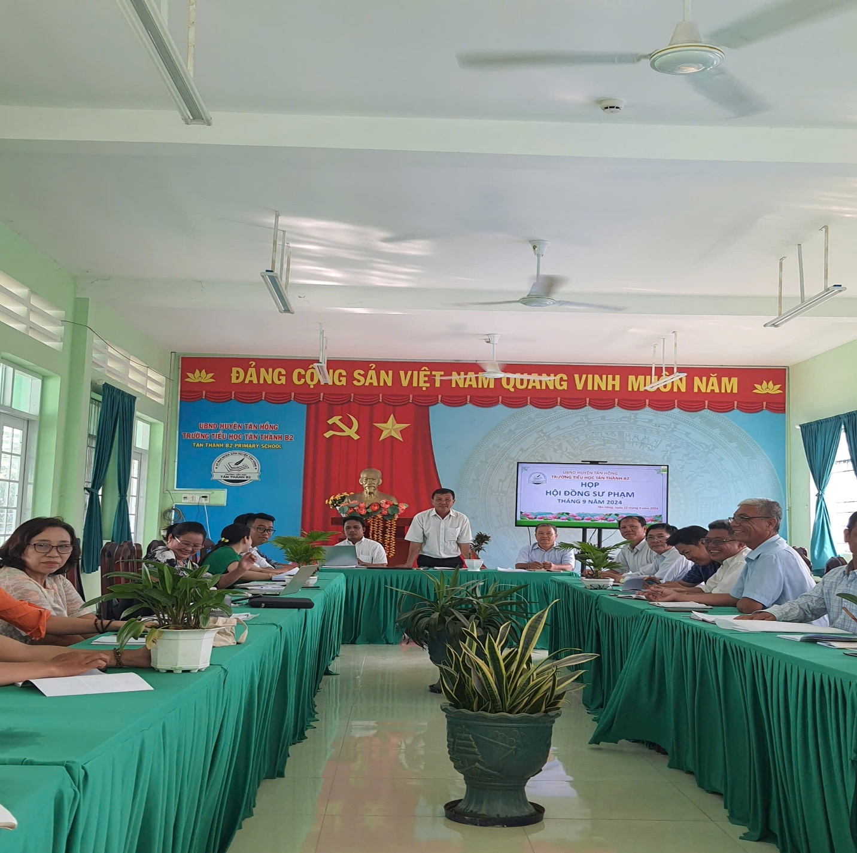

*Ảnh thầy, Đỗ Văn Bàng – Hiệu trưởng phát biểu chỉ đạo*

*Người viết*

*TPT Đội- Phan Đức Đông*